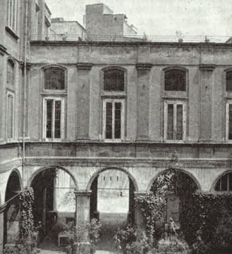

Napoli, Collegio Caracciolo dei Padri Somaschi, interno